
О внесении изменений в постановление акимата Акмолинской области от 12 августа 2015 года № А-8/386 "Об утверждении регламента государственной услуги "Выдача лицензии на оказание услуг по складской деятельности с выдачей зерновых расписок"
Утративший силу
Постановление акимата Акмолинской области от 5 июня 2017 года № А-6/246. Зарегистрировано Департаментом юстиции Акмолинской области 13 июля 2017 года № 6018. Утратило силу постановлением акимата Акмолинской области от 26 марта 2020 года № А-4/158
Сноска. Утратило силу постановлением акимата Акмолинской области от 26.03.2020 № А-4/158 (вводится в действие со дня официального опубликования).
В соответствии с Законами Республики Казахстан от 23 января 2001 года "О местном государственном управлении и самоуправлении в Республике Казахстан", от 15 апреля 2013 года "О государственных услугах", акимат Акмолинской области ПОСТАНОВЛЯЕТ:
1. Внести в постановление акимата Акмолинской области "Об утверждении регламента государственной услуги "Выдача лицензии на оказание услуг по складской деятельности с выдачей зерновых расписок" от 12 августа 2015 года № А-8/386 (зарегистрировано в Реестре государственной регистрации нормативных правовых актов № 4981, опубликовано 30 сентября 2015 года в информационно-правовой системе "Әділет") следующие изменения:

заголовок изложить в следующей редакции:
"Об утверждении регламента государственной услуги "Выдача лицензии на оказание услуг по складской деятельности с выпуском зерновых расписок";

пункт 1 изложить в новой редакции:
"1. Утвердить прилагаемый регламент государственной услуги "Выдача лицензии на оказание услуг по складской деятельности с выпуском зерновых расписок".";

регламент государственной услуги "Выдача лицензии на оказание услуг по складской деятельности с выдачей зерновых расписок", утвержденный указанным постановлением, изложить в новой редакции согласно приложению к настоящему постановлению.
2. Контроль за исполнением настоящего постановления возложить на заместителя акима Акмолинской области Каппеля Е.Я.
3. Настоящее постановление вступает в силу со дня государственной регистрации в Департаменте юстиции Акмолинской области и вводится в действие со дня официального опубликования.
Аким Акмолинской области | М.Мурзалин
Приложение
к постановлению акимата
Акмолинской области
от 5 июня 2017 года
№ А-6/246
Утвержден
постановлением акимата
Акмолинской области
от 12 августа 2015 года
№ А-8/386
Регламент государственной услуги "Выдача лицензии на оказание услуг по складской деятельности с выпуском зерновых расписок"
1. Общие положения
1. Государственная услуга "Выдача лицензии на оказание услуг по складской деятельности с выпуском зерновых расписок" (далее - государственная услуга) оказывается государственным учреждением "Управление сельского хозяйства Акмолинской области" (далее – услугодатель).
Прием заявлений и выдача результатов оказания государственной услуги осуществляются через:
1) услугодателя;
2) веб-портал "электронного правительства": www.egov.kz, www.elicense.kz (далее – Портал).
2. Форма оказания государственной услуги - электронная (частично автоматизированная) или бумажная.
3. Результат оказания государственной услуги - выдача лицензии на оказание услуг по складской деятельности с выпуском зерновых расписок (далее – лицензия), переоформление лицензии, выдача дубликата лицензии либо мотивированный ответ об отказе в оказании государственной услуги в случаях и по основаниям, предусмотренным пунктом 10 стандарта государственной услуги "Выдача лицензии на оказание услуг по складской деятельности с выпуском зерновых расписок", утвержденного приказом Министра сельского хозяйства Республики Казахстан от 22 мая 2015 года № 4-1/468 (зарегистрирован в Реестре государственной регистрации нормативных правовых актов № 11625) (далее – Стандарт).
Форма предоставления результата оказания государственной услуги: электронная.
2. Описание порядка действий структурных подразделений (работников) услугодателя в процессе оказания государственной услуги
4. Основанием для начала процедуры (действия) по оказанию государственной услуги являются документы, предоставленные услугополучателем согласно пункту 9 Стандарта.
5. Содержание каждой процедуры (действия), входящей в состав процесса оказания государственной услуги, длительность его выполнения:
1) специалист канцелярии услугодателя осуществляет прием документов, проводит регистрацию в Информационной системе "Государственная база данных "Е-лицензирование" (далее – ИС ГБД "Е-лицензирование") и направляет документы на резолюцию руководителю – 30 минут;
2) руководитель услугодателя рассматривает документы и определяет ответственного исполнителя услугодателя – 1 час;
3) ответственный исполнитель услугодателя:
проверяет полноту представленных документов, в случае представления услугополучателем всех необходимых документов переходит к проверке документов на соответствие действующему законодательству, в случае установления факта неполноты представленных документов подготавливает мотивированный ответ об отказе в дальнейшем рассмотрении заявления – 1 рабочий день;
проверяет на соответствие действующему законодательству, при выдаче:
лицензии – осуществляет проверку на соответствие квалификационным требованиям услугополучателя, подготавливает лицензию либо мотивированный ответ об отказе – 8 рабочих дней;
дубликата лицензии – проверяет поступившие документы, подготавливает дубликат лицензии либо мотивированный ответ об отказе – 1 рабочий день;
переоформленной лицензии – проверяет поступившие документы, подготавливает переоформленную лицензию либо мотивированный ответ об отказе – 2 рабочих дня;
4) руководитель услугодателя через ИС ГБД "Е-лицензирование" подписывает электронной цифровой подписью (далее – ЭЦП) лицензию, дубликат лицензии, переоформленную лицензию либо мотивированный ответ об отказе. В случае обращения услугополучателя за лицензией, дубликатом лицензии, переоформленной лицензией на бумажном носителе, документ подписывается ЭЦП через ИС ГБД "Е-лицензирование", распечатывается и заверяется печатью и подписью руководителя – 1 час;
5) ответственный исполнитель услугодателя выдает лицензию, дубликат лицензии, переоформленную лицензию либо мотивированный ответ об отказе в ИС ГБД "Е-лицензирование" – 15 минут.
6. Результат процедуры (действия) по оказанию государственной услуги, который служит основанием для начала выполнения следующей процедуры (действия):
1) прием и регистрация документов;
2) определение ответственного исполнителя;
3) проверка полноты представленных документов, мотивированный ответ об отказе в случае установления факта представления услугополучателем неполного пакета документов;
4) подготовка лицензии, дубликата лицензии, переоформленной лицензии либо мотивированного ответа об отказе;
5) подписание лицензии, дубликата лицензии, переоформленной лицензии либо мотивированного ответа об отказе;
6) выдача лицензии, дубликата лицензии, переоформленной лицензии либо мотивированного ответа об отказе.
3. Описание порядка взаимодействия структурных подразделений (работников) услугодателя в процессе оказания государственной услуги
7. Перечень структурных подразделений (работников) услугодателя, которые участвуют в процессе оказания государственной услуги:
1) специалист канцелярии услугодателя;
2) руководитель услугодателя;
3) ответственный исполнитель услугодателя.
8. Описание последовательности процедур (действий) между структурными подразделениями (работниками) с указанием длительности каждой процедуры (действия):
1) специалист канцелярии услугодателя осуществляет прием документов, проводит регистрацию в ИС ГБД "Е-лицензирование" и направляет документы на резолюцию руководителю – 30 минут;
2) руководитель услугодателя рассматривает документы и определяет ответственного исполнителя услугодателя – 1 час;
3) ответственный исполнитель услугодателя:
проверяет полноту представленных документов, в случае представления услугополучателем всех необходимых документов переходит к проверке документов на соответствие действующему законодательству, в случае установления факта неполноты представленных документов подготавливает мотивированный ответ об отказе в дальнейшем рассмотрении заявления – 1 рабочий день;
проверяет на соответствие действующему законодательству при выдаче:
лицензии – осуществляет проверку на соответствие квалификационным требованиям услугополучателя, подготавливает лицензию либо мотивированный ответ об отказе – 8 рабочих дней;
дубликата лицензии – проверяет поступившие документы, подготавливает дубликат лицензии либо мотивированный ответ об отказе – 1 рабочий день;
переоформленной лицензии – проверяет поступившие документы, подготавливает переоформленную лицензию либо мотивированный ответ об отказе – 2 рабочих дня;
4) руководитель услугодателя через ИС ГБД "Е-лицензирование" подписывает ЭЦП лицензию, дубликат лицензии, переоформленную лицензию либо мотивированный ответ об отказе. В случае обращения услугополучателя за лицензией, дубликатом лицензии, переоформленной лицензией на бумажном носителе, документ подписывается ЭЦП через ИС ГБД "Е-лицензирование", распечатывается и заверяется печатью и подписью руководителя – 1 час;
5) ответственный исполнитель услугодателя выдает лицензию, дубликат лицензии, переоформленную лицензию либо мотивированный ответ об отказе в ИС ГБД "Е-лицензирование" – 15 минут.
4. Описание порядка использования информационных систем в процессе оказания государственной услуги
9. Описание порядка обращения и последовательности процедур (действий) услугодателя и услугополучателя при оказании государственной услуги через Портал:
услугополучатель осуществляет регистрацию на Портале с помощью индивидуального идентификационного номера (далее – ИИН) и бизнес–идентификационного номера (далее – БИН), а также пароля (осуществляется для незарегистрированных услугополучателей на Портале);
процесс 1 – процесс ввода услугополучателем ИИН/БИН и пароля (процесс авторизации) на Портале для получения услуги;
условие 1 – проверка на Портале подлинности данных о зарегистрированном услугополучателе через ИИН/БИН и пароль;
процесс 2 – формирование Порталом сообщения об отказе в авторизации в связи с имеющимися нарушениями в данных услугополучателя;
процесс 3 – выбор услугополучателем услуги, указанной в настоящем регламенте, вывод на экран формы запроса для оказания услуги и заполнение услугополучателем формы (ввод данных) с учетом ее структуры и форматных требований, прикрепление к форме запроса необходимых копий документов в электронном виде указанные в пункте 9 Стандарта, а также выбор услугополучателем регистрационного свидетельства ЭЦП для удостоверения (подписания) запроса;
условие 2 – проверка на Портале срока действия регистрационного свидетельства ЭЦП и отсутствия в списке отозванных (аннулированных) регистрационных свидетельств, а также соответствия идентификационных данных (между ИИН/БИН указанным в запросе, и ИИН/БИН указанным в регистрационном свидетельстве ЭЦП);
процесс 4 – формирование сообщения об отказе в запрашиваемой услуге в связи с не подтверждением подлинности ЭЦП услугополучателя;
процесс 5 – оплата услуги на платежном шлюзе электронного правительства (далее - ПШЭП), затем эта информация поступает в ИС ГБД "Е-лицензирование" либо прикрепление квитанции в электронном (сканированном) виде;
условие 3 – проверка в ИС ГБД "Е-лицензирование" факта оплаты за оказание услуги;
процесс 6 – формирование сообщения об отказе в запрашиваемой услуге, в связи с отсутствием оплаты за оказание услуги в ИС ГБД "Е-лицензирование";
процесс 7 – направление электронного документа (запроса услугополучателя) удостоверенного (подписанного) ЭЦП услугополучателя через шлюз "электронного правительства" в автоматизированном рабочем месте региональный шлюз "электронного правительства" для обработки запроса услугодателем;
процесс 8 – процедуры (действия) услугодателя, предусмотренные пунктом 5 настоящего регламента;
процесс 9 – получение результата оказания государственной услуги услугополучателем, сформированного ИС ГБД "Е-лицензирование". Электронный документ формируется с использованием ЭЦП руководителя услугодателя.
10. Диаграмма функционального взаимодействия информационных систем, задействованных при оказании государственной услуги через Портал, указана в приложении 1 к настоящему регламенту.
11. Подробное описание последовательности процедур (действий), взаимодействий структурных подразделений (работников) услугодателя в процессе оказания государственной услуги, а также описание порядка взаимодействия с иными услугодателями и порядка использования информационных систем в процессе оказания государственной услуги отражается в справочнике бизнес-процессов оказания государственной услуги согласно приложению 2 к настоящему регламенту.
Приложение 1
к Регламенту государственной услуги
"Выдача лицензии на
оказание услуг по складской деятельности с
выпуском зерновых
расписок"
Диаграмма функционального взаимодействия информационных систем задействованных при оказании государственной услуги через портал

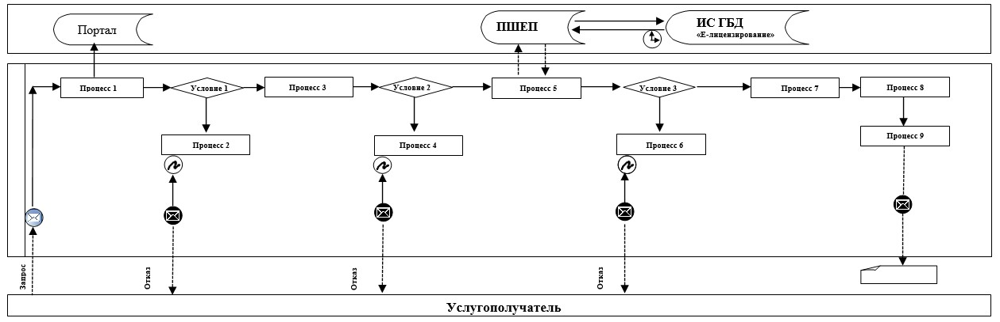

Расшифровка аббревиатур:
Портал – веб-портал "электронного правительства": www.egov.kz, www.elicense.kz;
ПШЕП – платежный шлюз электронного правительства;
ИС ГБД "Е-лицензирование" – информационная система государственной базы данных "Е-лицензирование".
Приложение 2
к Регламенту государственной услуги
"Выдача лицензии на
оказание услуг по
складской деятельности с
выпуском зерновых
расписок"
Справочник бизнес-процессов оказания государственной услуги "Выдача лицензии на оказание услуг по складской деятельности с выпуском зерновых расписок"
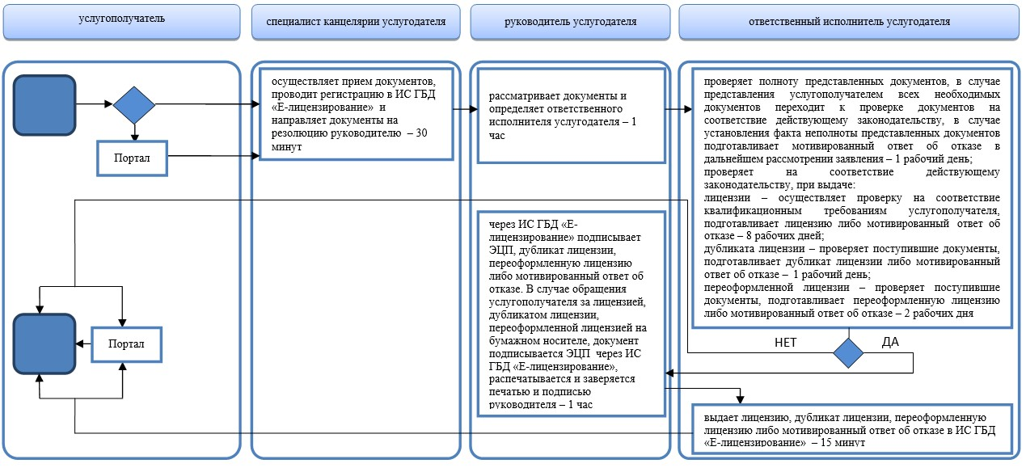

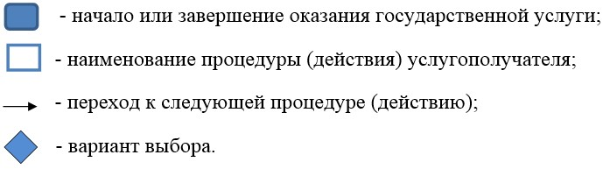

© 2012. РГП на ПХВ «Институт законодательства и правовой информации Республики Казахстан» Министерства юстиции Республики Казахстан

